IPP
Webshop laptopwinkel
-
Tim van Surksum, Robin van Meeuwen

Contents
inhoud website 2
functioneel ontwerp: 4
technisch ontwerp 5

inhoud website
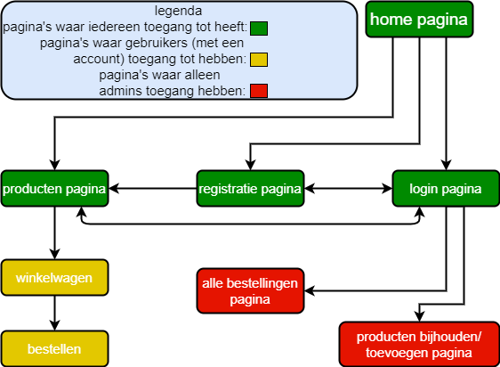

Home pagina
De home pagina bevat een kort welkom op de website. Onder de welkom staat een navbar met alle nodige links naar andere pagina’s. Daaronder kun je informatie vinden over de website, wat er kan vinden/kopen.

Registratie pagina
Boven aan de pagina vind je een navbar. Daar onder vind je een formulier om je gegevens in te vullen. En te versturen voor verificatie en activatie.

Login pagina
Op Deze pagina kun je inloggen op de websites om te kunnen bestellen, en op admin pagina’s te komen

Producten pagina
De producten pagina is de pagina waar je de producten die de webshop verkoopt kunt vinden, en in je winkelmand zou kunnen stoppen. Verder is er ook een filter menu waar je resultaten kunt filteren.

Winkelwagen
Het winkelwagentje is de pagina waar alle producten die je van plan bent te kopen staan. Er is dus een lijst met al die producten. En er is een bestel optie waar je die producten zou kunnen kopen.

Bestellen
Op deze pagina kan je je bestelling plaatsen. Het is de plek waar je gegevens invult zoals factuur en bezorgadres en betaal methode.

Alle bestellingen/management bestellingen
Hier vind je alle geplaatste bestellingen en de status er van. Op deze pagina kan je de status van een bestelling updaten. En je kunt alle bestellingen filteren op bijvoorbeeld 1 klant.

Producten management pagina
Deze pagina is net als de bestellingen pagina maar in plaats van het bijhouden van bestellingen, houd je producten bij en kun je het magazijn zien. De status daarvan zoals of het product in pre-order is of wanneer het magazijn weer bij gevuld wordt.

functioneel ontwerp:

MoSCoW
Must haves:
Navigatiebalk:
Op de website moet een navigatie balk te vinden zijn. Waar van je naar alle andere pagina’s kunt komen.
Bestellen:
Je moete een bestelling kunnen plaatsen
Management van bestellingen:
Admins op de website moeten de status van bestellingen kunnen vinden en updaten.
Management van producten:
De admins moeten de informatie over producten (voorraad, beschrijving , prijs , etc ) kunnen aanpassen/updaten.
Should haves:
Registratie:
Iedereen die op de website komt moet zich kunnen registreren.
Login:
Je moet kunnen inloggen
Could haves:
-
Would have:
Reviews kunnen plaatsen:
Gebruikers moeten een beoordeling kunnen plaatsen over de producten die ze hebben gekocht.

technisch ontwerp
er wordt gebruik gemaakt van de volgende software versies:
PHP: 7.2.26
Apache: 2.4.39
Mysql: 5.7.26
PHPMyAdmin: 4.8.5

